105年教育部體育署開放性水域救生員中區授證檢定簡章

一、檢定日期、地點
105年09月11日(日) 09:00 南投縣日月潭聖愛營地

二、報考資格：
（一）依據教育部體育署救生員資格檢定辦法規定，自然人年滿十八歲以上，願依教育部體育署救生員資格檢定辦法相關規定接受檢定，立有切結書，並持有教育部體育署開放水域或、游泳池救生員證書，得參加本次開放性水域救生員之檢定。
（二）依據教育部體育署救生員資格檢定辦法第五條規定， 應檢人曾犯下列罪名之一且經法院判決確定者，不得參加本次游泳池救生員之檢定：
1.妨害性自主罪。
2.殺人罪。
3.傷害罪。但其屬過失者，不在此限。
4.遺棄罪。
5.煙毒罪或違反毒品危害防治條例相關罪名。

三、報名日期
即日起至08月31日 ＊限額30名，以郵戳為憑，逾期不予受理。

三、簡章公告
報名簡章以網路方式公告，網址如下：
中華民國水中運動協會：http://www.cmas.tw

四、報名手續
（一）報名一律採通訊方式辦理，報名資料未齊全者，不予受理報名，亦不退件。
（二）請以正楷詳細填寫簡章所附報名表（附表一），浮貼本人最近三個月內二吋脫帽正面半身相片，照片背面請書寫姓名以免遺失；共一式三張、身分證正面與反面影本各一份，貼妥於報名表。
（三）檢定費採郵政匯票或ATM轉帳匯款：社團法人中華民國水中運動協會（郵局） 700－01015370323995，學科、術科及證照費檢定費合計為：新台幣2700元整(受款人請填寫：社團法人中華民國水中運動協會)。
（四）請檢附教育部體育署公佈受認可單位之游泳池救生員檢定合格證書(未附者或資格不符逕予退回)等資料及切結書（附表二）與報名表一同寄送。
（五）身體狀況調查表切結書（附表三）填寫完整，並與報名表一同寄送。
(六) 依據教育部體育署救生員資格檢定辦法第六條規定，應檢人須另檢附警察刑事紀錄證明(即良民證，未附者逕予退回)。
（七）報名以掛號方式郵寄至【82649高雄市梓官區信義路68巷10號】，
或電洽武浪教練0921-927-541。
請將下列資料依順序裝袋，以迴紋針夾於左上方，順序如下：
1.「報名表」乙份
2.「受訓證明文件」影本及切結書
3.「身體狀況調查表」切結書
4.警察刑事紀錄證明(即良民證)
5.郵政匯票

五、檢定考試日期、時間
日期 | 時間 | 活動內容 | 地點
09/11  (日) | 上午08:30-09:00 | 報到 | 南投縣日月潭聖愛水域
09/11  (日) | 上午09:00-09:30 | 解說、學科檢定 | 南投縣日月潭聖愛水域
09/11  (日) | 上午09:30-10:00 | 熱身操、分組  (學科閱卷、公布成績) | 南投縣日月潭聖愛水域
09/11  (日) | 上午  10:00-11:30 | 第一組：急救術科(CPR、異物哽塞、復甦姿勢、水域頸椎處理)  第二組：開放水域300m游泳、救援板救援  第三組：浮標救援、救援艇救援 | 南投縣日月潭聖愛水域
09/11  (日) | 下午  13:30-15:00 | 第三組：急救術科(CPR、異物哽塞、復甦姿勢、水域頸椎處理)  第一組：開放水域300m游泳、救援板救援  第二組：浮標救援、救援艇救援 | 南投縣日月潭聖愛水域
09/11  (日) | 下午  15:00-16:30 | 第二組：急救術科(CPR、異物哽塞、復甦姿勢、水域頸椎處理)  第三組：開放水域300m游泳、救援板救援  第一組：浮標救援、救援艇救援 | 南投縣日月潭聖愛水域
 | 下午16:30 | 歸賦

六、學科、術科考試地點
地點：學科-南投縣日月潭聖愛營地
術科-南投縣日月潭聖愛水域
南投縣魚池鄉日月村中正路261-10號
049-2850202 / 0925-150-202

七、開放性水域救生員檢定科目表
檢定事項 | 測驗時數 | 評分項目 | 測驗內容 | 備註
學科 | 50  分鐘 | (1)開放性水域  安全常識。  (2)開放性水域  救生概論。  (3)海灘管理。  (4)急救常識。 | 依教育部體育署核定學科題組測驗，滿分為100分，70分(含)以上為及格。學科不及格不得參加術科檢定。
術科 | 分組輪流  實施約2-3  小時 | 一、急救技術 | 心肺復甦術暨復甦姿勢操作、異物哽塞處理、頸脊椎受傷溺者處理。
術科 | 分組輪流  實施約2-3  小時 | 二、基本能力 | 開放性水域游泳300公尺，8分30秒內完成。
術科 | 分組輪流  實施約2-3  小時 | 三、救援能力 | ㄧ、救援板救援300公尺，8分30秒內完成。  二、浮標救援300公尺，9分鐘內完成。  三、救援艇救援300公尺，6分鐘內完成。

八、學科筆試檢定注意事項
（一）學科考試開始後15分鐘不得入內，考試開始後三十分鐘內，不得出場。
（二）學科筆試採有標準答案之是非及選擇題題型命題。
（三）請自行準備應試文具包括藍或黑色原子筆及其他所需文具。
（四）書籍、電子計算機、電子通訊產品及任何妨礙考試公平之物品均不
得攜入考場，應依監考人員指示放置。。
（五）應考時請攜帶准考證及身分證明文件至指定地點參加學科筆試。
（六）學科應檢人就坐後，應將准考證及身分證明文件置於桌面左前角或監考人員指示位置，以備核對；並自行核對答案卷准考證號碼、試題等，如發現不符，應即告知監場人員處理。
（七）學科應檢人有下列各款情事之一者，予以扣考，並不得繼續應檢，其學科測試成績以零分計算：
1.冒名頂替。
2.持用偽造或變造之應檢證件。
3.互換座位或試題、答案卷
4.傳遞資料、信號或相互交談。
5.不繳交試題或答案卷 。
6.使用禁止使用之工具。
7.窺視他人答案卷或故意讓人窺視其答案。
8.桌椅、文具、肢體、准考證或其他處所，書(抄)寫有關文字、符號。
9.未遵守本規則，不接受監場人員勸導，擾亂試場內外秩序。
（八）考試相關即時訊息請詳見
中華民國水中運動協會：http://www.cmas.tw

九、術科測驗檢定注意事項
（一）應檢者請於規定時間持准考證及身分證明文件至指定地點等候通知，未依規定時間進入指定地點分組應檢者，視同放棄術科測驗之應試資格。
（二）術科檢定遇上級指導單位督導時或進行開幕儀式時應檢者應配合規定流程進行，以維考場順利進行。
（三）應檢者應遵循主考官規定流程並配合志工導引應檢，如有擾亂或不服勸阻情事，將予以扣考，並不得繼續應檢，其術科測試成績以零分計算。
（四）術科檢定流程如下：試務單位得依考場情況需要做必要之調整。
a.應檢人報到
b.開放性水域游泳組測考
c.救援板救援組測考
d.浮標救援組測考
e.救援艇救援組測考
f.急救組(CPR、異物+復甦、頸椎處理)測考
g.完成-說明-離場
（五）考試相關即時訊息請詳見
中華民國水中運動協會：http://www.cmas.tw
（六）開放性水域救生員(海洋)術科檢定場地規畫概略圖如下：
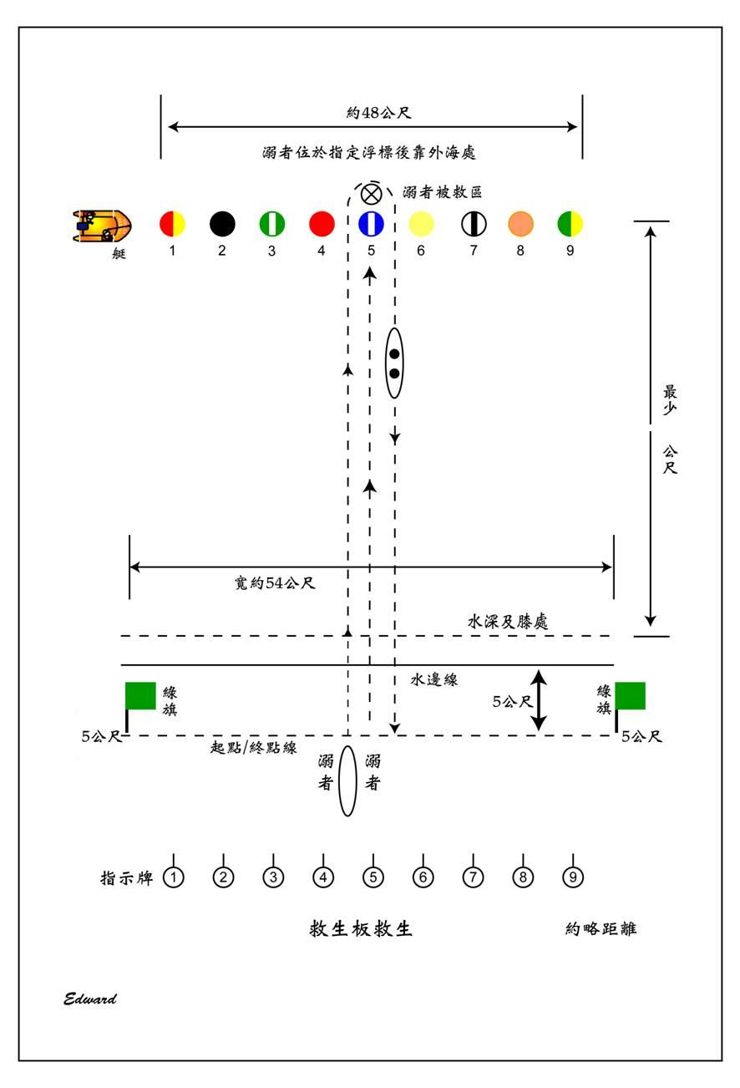

十、放榜
榜單相關訊息，請詳見
中華民國水中運動協會：http://www.cmas.tw 網頁。

十一、成績複查
（一）一律採通訊方式辦理。
（二）考生對成績有疑義時，得於成績公佈當天提出學、術科複查申請(附表四)。
（三）複查後相關處理辦法，如下:
1.補登及格資格。
（合格者，請依照教育部體育署救生員資格檢定辦法第七條繳交證照費用新台幣貳佰元整）
2.取消及格資格。
（四）複查結果不另函通知，僅於網站上公佈複查結果，請考生自行上網查詢。

十二、檢定合格者證照發放與繳費
（一）證照發放：
請於報名表上勾選証照發放方試(分自取及郵寄兩種方式)，自取者須攜帶身分證明文件親至中華民國水中運動協會領取。
（二）繳費：
依據教育部體育署救生員資格檢定辦法第七條，合格證照費用每件新台幣貳佰元整。

十三、其他注意事項
（一）應考者之各項資料表件如有偽造、變造、假冒、冒用或不實者，取消應試與錄取資格，並應負法律責任。
（二）考試遇有嚴重地震時，請遵循注意事項辦理。（附件一）
（三）如有其他疑問請電中華民國水中運動協會（07）6171126或0975-676-583

附表一 報名表
105年教育部體育署開放性水域救生員中區授證檢定報名表
姓名： |  | ＊請浮貼一式二張本人三個月內兩吋脫帽半身相片，照片背後請寫上中文姓名，以免遺失
出生年月日： 年 月 日 |  | ＊請浮貼一式二張本人三個月內兩吋脫帽半身相片，照片背後請寫上中文姓名，以免遺失
性別：□男 □女 |  | ＊請浮貼一式二張本人三個月內兩吋脫帽半身相片，照片背後請寫上中文姓名，以免遺失
身分證字號： |  | ＊請浮貼一式二張本人三個月內兩吋脫帽半身相片，照片背後請寫上中文姓名，以免遺失
受訓單位： |  | ＊請浮貼一式二張本人三個月內兩吋脫帽半身相片，照片背後請寫上中文姓名，以免遺失
通訊地址：

聯絡電話（為了您的權益，請確實填寫手機號碼，以便簡訊通知聯絡）
電話： 手機：
費用：學科、術科及證照費合計為新台幣貳仟柒佰元整

請勾選証書發放方式：□郵寄
□親取(親取地點：中華民國水中運動協會秘書處)
【請黏貼身分證影本正面】 | 【請黏貼身分證影本反面】
【請黏貼教育部體育署公佈受認可單位之游泳池救生員檢定合格證書正面】  未黏貼者或資格不符本會將逕予退件 | 【請黏貼教育部體育署公佈受認可單位之游泳池救生員檢定合格證書反面】  未黏貼者或資格不符本會將逕予退件

簽名：________________________
附表二 檢定切結書
應檢人志願參加檢定切結書
本人 志願參加中華民國水中運動協會依據教育部體育署救生員資格檢定辦法所辦之開放性水域救生員檢定，且保證本人身體健康、品性良好，無任何不適合游泳之疾病(包含病史)，並已熟知教育部體育署救生員資格檢定辦法，自認符合各項規定並願依規實施，如有違反相關規定情事，願負相關法律責任，且無異議放棄先訴抗辯權及救生員資格。
特立此切結書。
此 致
中華民國水中運動協會

立切結書人：
身分證編號：
地 址：
電 話：
緊急聯絡人：
聯 絡 電話：

中 華 民 國 年 月 日

附表三 身體狀況調查表切結書
身體狀況調查表
【The Physical Activity Readiness Questionnaire PAR-Q（revised 1994）】
請您先填寫這一份PAR-Q，這一份問卷結果可能決定您在開始從事身體活動前，是否應該先徵求醫師的意見。

請用您的常識，以謹慎、誠實的態度（勾選）下列問題：
內容 | 是 | 否
醫生是否曾經說過您有心臟方面的毛病，而且只能從事醫生建議的運動。
當您從事身體活動時，是否會感覺胸口疼痛?
在上幾個月裡，您是否曾在沒有從事任何身體活動時仍感覺胸口疼痛。
您是否曾昏倒或因頭暈而失去平衡過?
您是否有骨骼或關節方面的問題，會因改變身體活動而更形嚴重?
您目前是否正在服用醫生所開的血壓藥或心臟病藥物?
您是否知道自己有任何其他不能從事身體活動的原因?
您是否已懷孕?

- 如果在您的回答中，有一個或一個以上的答案為〝是〞----
那麼我們建議請您：
在做體適能評估或增加運動量之前先徵詢醫生的意見，特別要向醫生提到本問卷中答”是”的項目。

- 如果您對七個問題的回答都為〝否〞----
則您可以：
開始從事較多身體活動，從較緩和的身體活動開始，然後再逐漸增加，這是最容易又安全的方法。

注意：我已閱讀、瞭解並填寫完本問卷，我原有的疑問均得到滿意的解答。

姓名：_________________ 簽名：__________________ 日期：_________________

見證人：______________
© Canadian Society for Exercise Physiology: ( Supported by: Health Canada )

附件一 考試遇嚴重地震時考生注意事項
一、考試時遇有嚴重地震時，由試場監試人員負責宣佈後，考生應立即停止考試，並將試題及試卷放置座位上，並退出試場，各自疏散，試卷及試題絕對不得私自攜帶出考場，一律由監試人員收齊後送交試務人員辦公室。
二、各科考試後未過十五分鐘發生嚴重地震則全部重考，已過五十分鐘則不再重考，即憑已考之考卷評定成績，為實際考試成績，由檢定試務委員會通知該 科目閱卷委員，以供參考。
三、嚴重地震解除後各節考試，仍照規定時間舉行，若為空襲警報或地震解除距考試開始時間不足一小時者，則該節考試延至空襲警報或地震解除一小時開 始，次一節考試亦依次順延。
四、嚴重地震期間缺考之科目，由緊急應變小組另行公告日期補考。
五、因嚴重地震應重考或補考的科目，應於全部科目依照日程考畢後舉行補考，時間將另行公告。

